Camellia japonica "Contessa Lavinia Maggi"
Özellikleri
Çiçekleri katmerlidir. Parlak pembe renginin üzerinde koyu pembe yol yol çizgileri olan çiçekleri vardır. Hafif nemli, asitli, iyi drene olan, org.maddeden zengin topraklarda yetişir.
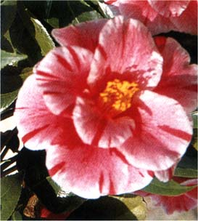
Hastalıkları
ÇALILAR | YAPRAK  RENGİ | ÇİÇEK  RENGİ | MEYVE  (TOHUM)  RENGİ | SONBAHARDA  YAPRAK  RENGİ | çiçek açma dönemi | boy(max mt.) | çit için | bodur için | grup için | Davranış |  |  | Gelişme |  |  | Toprak |  | Işık İhtiyacı |  |  | İklim |  | Bölge |  |  |  | not
 |  |  |  |  |  |  |  |  |  | yayılıcı | dağınık | piramit form | yavaş | orta | hızlı | taze / havalanmış | kuru | güneş | gölge | yarı gölge | soğuk | ılıman | kıyı şeridi | alçak rakım | yüksek rakım | ova | not
Camellia japonica "Contessa Lavinia Maggi" | - | Pembe | - | - | 4--5 | 3 | - | - | - | - | - | - | X | - | - | - | - | - | - | X | - | - | - | - | - | - | -

